互助國小110學年度 三年甲班實施家庭教育課程融入各學習領域
年級 | 學期/週次 | 學習領域及單元名稱 | 時數
三 | 第一學期2週 | 數學-第一單元：10000以內的數1-2點數錢幣 | 2小時
 | 第一學期17週 | 國語-第肆單元：美好的祝福 第十二課大團圓 | 2小時
 | 第二學期5週 | 綜合活動-主題二：溝通從心開始(聽出你的心聲) | 2小時
 | 第二學期12週 | 國語-第參單元：生活小智慧 第八課便利貼的妙用 | 2小時

相關照片 | 成效分析
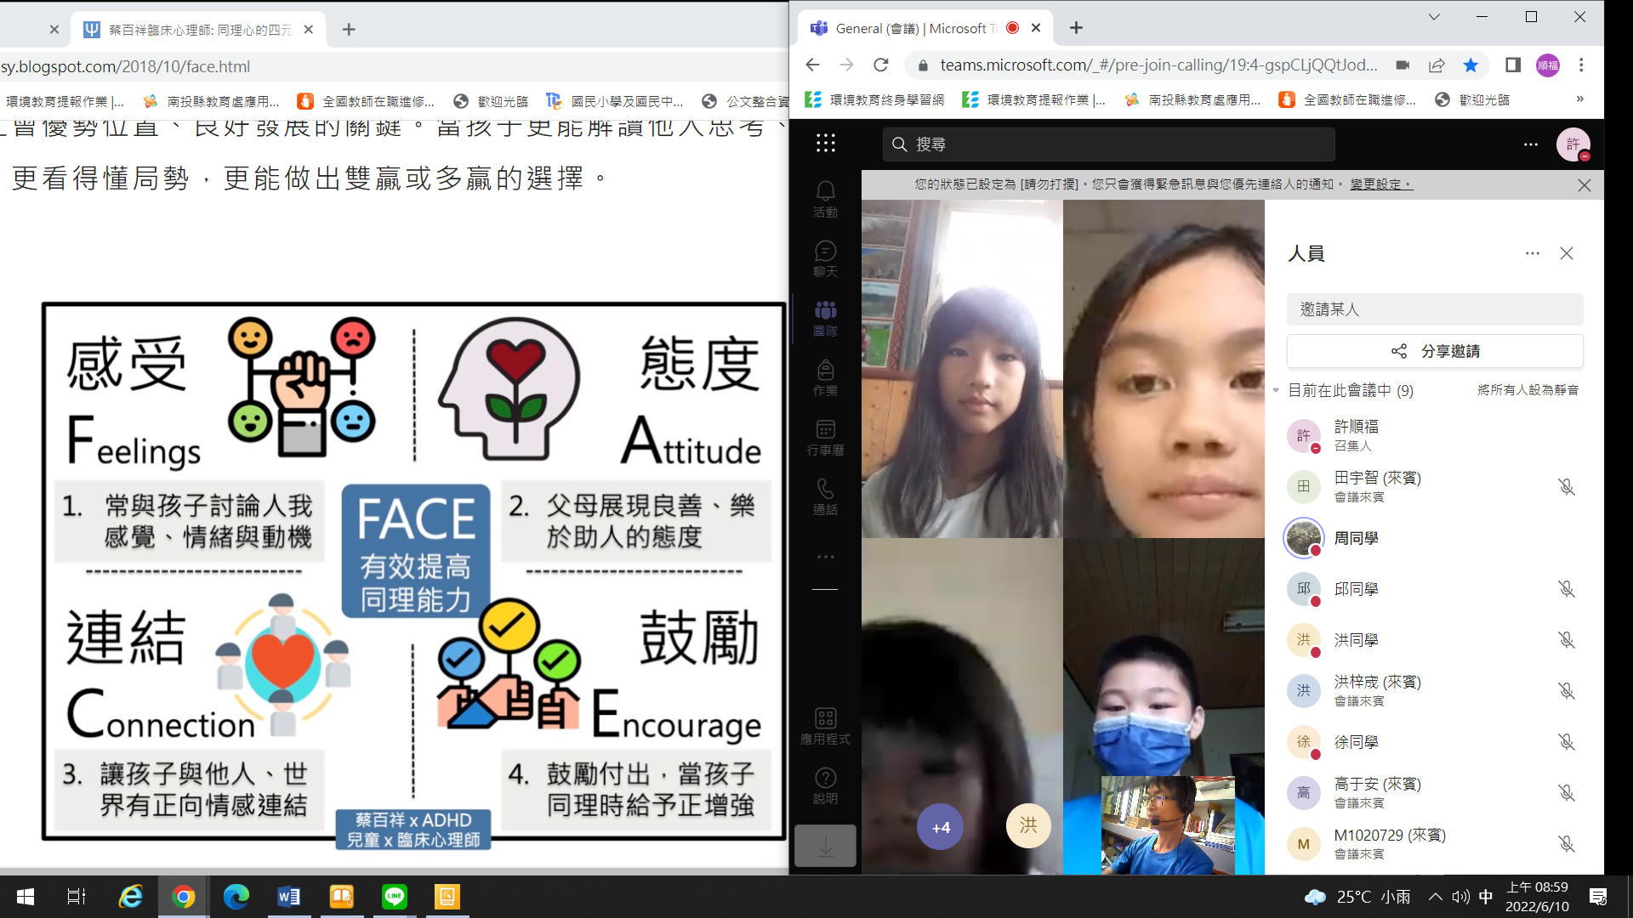 | #聽出你的心聲#  教學流程  1.討論什是同理心？  2.根據課本圖片請學生表述自己的想法，討論可能在溝通上發生的問題。  3.實際練習一下，兩兩一組，一人為A一人為B，根據自己看到的情形進行陳述與溝通。一分鐘後，兩人位置互換，再根據自己看到的情形進行陳述與溝通。  4.分享一下換位置之後，是不是想要修正之前溝通的內容？  5.教師統整歸納：同理心就是試著感受與想像別人所經歷的事物與情感。要讓孩子在未來的世界能過上更愉快的生活，一定要讓他具備機器人無法取代的特質，這將會是老闆選用他、團隊需要他、客戶看重他，超越別人的地方。而最棒的人類特質，就是同理心。同理他人情緒、認知、需求，並以他人立場做出具體行動，很多衝突將立即得到抒解與調整，彼此的關係也能更為圓滿。
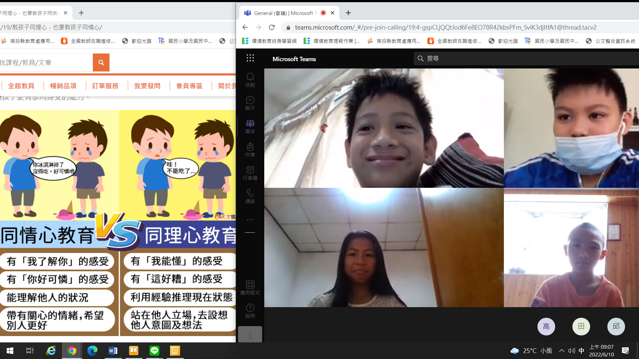
三甲導師:許順福
互助國小110學年度 三年甲班實施家庭教育課程融入各學習領域
年級 | 學期/週次 | 學習領域及單元名稱 |  | 時數
三 | 第一學期2週 | 數學-第一單元：10000以內的數1-2點數錢幣 |  | 2小時
 | 第一學期17週 | 國語-第肆單元：美好的祝福 第十二課大團圓 |  | 2小時
 | 第二學期5週 | 綜合活動-主題二：溝通從心開始(聽出你的心聲) |  | 2小時
 | 第二學期12週 | 國語-第參單元：生活小智慧 第八課便利貼的妙用 |  | 2小時
相關教學活動 |  |  | 成效分析
活動一 主題試說  1.教師引導學生分享自己或家人使用便利貼的經驗和看法，說出便利貼的用途和便利之處。  2.教師引導學生依主題單元名稱與本課課名預測本課內容，默讀課文後比較文章與自己的想法差異並說出全課重點。  活動二 認識便條  1.教師提問引導學生說出便條的功能、使用時機、並比較便條和書信或卡片異同之處。  2.教師引導學生朗讀並說出便條格式類似簡化的書信，可用來提醒、聯絡事項或表達謝意。  活動三 字詞識寫  1.學生朗讀課文，認讀語句、分析語詞和生字、嘗試解說語詞意義並配合語文百寶箱「1我會寫字」找出生字小偵探的國字。  2.教師配合語文百寶箱「1我會寫字」，引導學生觀察含聲音部件、已習得部件的「左右組合」和「非左右組合」的生字，做分類識讀教學並依字形結構，指導學生生確書寫。  活動四 內容深究  1.學生細讀課文，依教師提問、觀察課文圖片、預測、推論與想像，分組討論並理解課文內容。  2.學生分段閱讀課文，教師提問引導學生回答、理解並整理段落大意。  活動五 家庭作業  1.教師引導學生完成習作並回顧本節學習歷程。  2.將親子親筆寫給對方的便利貼共2張(學生1張、家長1張)貼於家中，如冰箱、餐桌、電視等處，以數位相機拍下照片傳給老師。 |  |  | 1.引導學生認識並練習便條的格式和寫法，發現便條與書信的不同。  2.能認識便條的功用、寫法及與書信的不同。  3.忙碌了一天後，回到家中，貼在冰箱或餐桌上的便利貼總能讓人感到溫暖窩心。親子間，無論是害羞說不出口的愛意、隨時隨地想記錄分享的趣事、或是吵架冷戰時無法表達的想法，一張小小的便利貼，一段真心的文字，總能為家人感情增溫。  4.鼓勵親子平日以隨手可得的便利貼互動溝通、天天連線，實踐愛家行動，建立親慈子孝、正向互動的現代幸福家庭。  5.情感聯繫是家庭所應賦予家人的基本條件。若家人間互動、分享不足，很難建立家人良好關係，家人互動與分享若足夠，親子間能有較多的相處與互動，家人也會增加家庭的凝聚力，同時較容易了解彼此的需求並給予精神與實質上的協助，也是家庭生活品質提升重要的影響因素。
三甲導師:許順福

